Муниципальное дошкольное образовательное учреждение детский сад «Солнышко» с. Рязаново
Мелекесский район Ульяновской области.
МЕТОДИЧЕСКАЯ РАЗРАБОТКА ДЛЯ ВОСПИТАТЕЛЕЙ
МИНИ-МУЗЕЙ «РУССКАЯ ИЗБА»
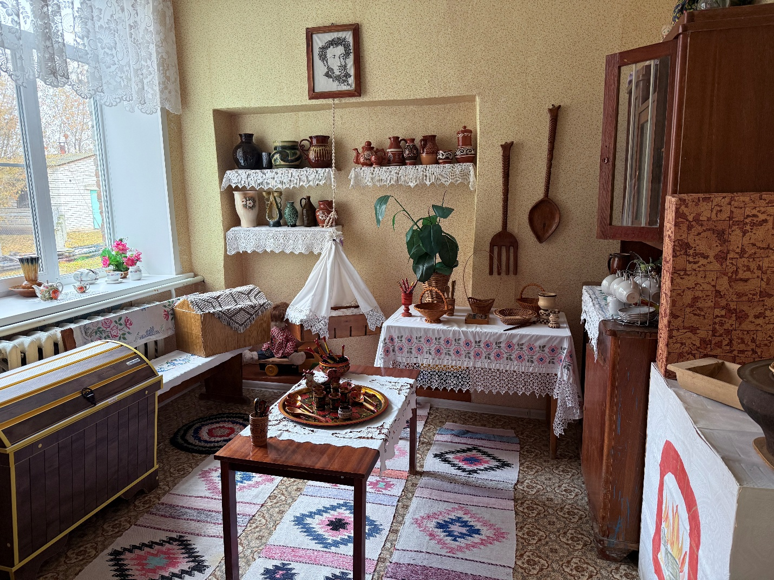

Подготовила:
воспитатель
Тимошкина Анастасия Сергеевна
высшая категория
Мини - музей «Русская изба» был создан в 2005 году на базе МДОУ детский сад «Солнышко» с. Рязаново.
Как образовательный модуль для детей дошкольного возраста. Направленность мини-музея историко-краеведческая и этнографическая. Экспозиции, собранные в образовательном модуле посвящены быту, обрядам и традициям русского народа на рубеже XIX-XX веков. Мини - музейная экспозиция воссоздает интерьер русской избы - древнего жилища русских славян, сохранившегося до наших дней. Мини музей «Русская изба», как образовательный модуль является хранилищем предметов домашнего обихода, элементов одежды наших предков; оказываясь в ее стенах, мы попадаем в воссозданную атмосферу старинной русской избы. В пространстве мини-музея осуществляется образовательная деятельность с детьми дошкольного возраста. Средствами музейной педагогики воспитание детей проходит более эффективно и комфортно. Воспитанники знакомятся с устройством русской избы, в чем заключался уклад жизни крестьянской семьи, просматривают экспонаты. Организованная образовательная деятельность помогает воспитанникам осознать свои «корни», ощутить родственную связь с прошлым через представления и обычаи русских народов, зародившиеся в древности и дошедшие до наших дней, прививает уважение к культуре наших предков, традициям и обычаям.
Музейная экспозиция, предметы обихода собирались педагогическим коллективом детского сада по крупицам. Все собранные экспонаты музея – подлинные, среди них:
∙крестьянская одежда и обувь: рубахи, сарафаны, лапти, платки, скатерть и др.;
∙ домашняя утварь и предметы для ремесла: разнообразные горшки, ухваты, туеса, кринки, миски и ложки, утюги; прялки разного типа, веретена,калыбель и др.;
В рамках музейной педагогики работает творческая группа сотрудников ДОО, реализующих детские образовательные проекты, программы духовно-нравственного и гражданско-патриотического воспитания детей дошкольного возраста. В мини-музее проводят познавательные занятия для детей по группам продуктивная деятельность, сюжетно-ролевые игры, игры-драматизации, тематические занятия: «Печной угол в русской избе», «Хлеб – всему голова», Мини-музей охотно посещают воспитанники детского сада, родители и гости детского сада. Цель работы мини-музея «Русская изба» - приобщение детей к истокам русской народной культуры, знакомство с историей и бытом русского народа, формирование бережного отношения к культуре народа. На занятиях посредством применения музейной педагогики воспитанники знакомятся с укладом жизни русского народа, погружаются в мир русского крестьянства, раскрывают повседневный распорядок жизни и трудовых занятий, создают картину духовного своеобразия русского народа, принимают участие в праздниках по русскому народному календарю. «Русская изба» – это удивительный мир старины – тут и русская печь с чугунками, и стол с самоваром, и люлька. Основной задачей при организации «Русской избы» было не создание музейной атмосферы, а возможность введения детей в особый самобытный мир путём его действенного познания. Таким образом, мини-музей «Русская изба» является полноценным Центром активности для детей. В «Русской избе» проводят познавательные занятия для детей по группам (продуктивная деятельность, сюжетно-ролевые игры, игры-драматизации и т.д.). Все предметы в «Русской избе» – интерактивны. Дети могут не только рассматривать экспонаты, но и действовать с ними, узнавать их применение. В такой атмосфере гораздо лучше воспринимается весь познавательный материал. В атмосфере «Русской избы» дети даже раннего дошкольного возраста имеют возможность ощутить себя частью русского народа, хотя еще в полной мере и не осознавая этого.

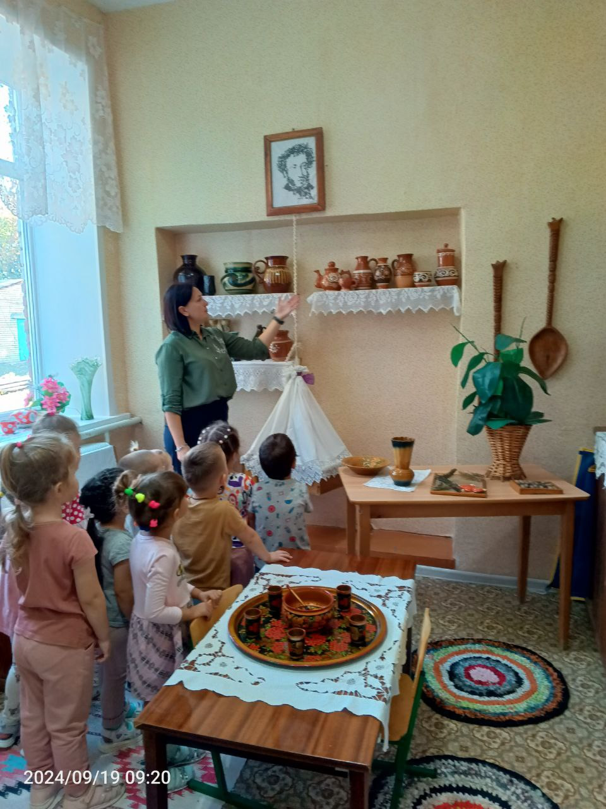

В избе есть и русская печь, и домашняя утварь: кочерга, чугунки, люлька с младенцем, сундук, старинный утюг, самовар, глиняная посуда, стол с лавками и много разной утвари. Входя в мини-музей в переднем «красном» углу находится стол с самоваром на нём, чашками для чая, баранками. Рядом со столом располагается сундук, где хранятся богатства избы: шали, сарафаны, рубахи и прочие вещи. Рядом с сундуком стоит прялка, веретено, на которое сматывались спряженные нити. В другом углу избы стоит русская печь (имитация), на которой стоят чугунные горшки разных размеров, возле печки лежат дрова. В уголочке примостился домовёнок Кузя, он главный в доме, смотрит за порядком, достатком и миром в доме. Возле тёплого места в избе висит люлька (деревянная детская кровать). В люльке лежит младенец (кукла), Люльку можно качать, напевая колыбельные песни. Дети, проходя в музей, могут всё трогать руками, рассматривать, им интересно слушать хозяйку избы бабушку и деда. Хозяева избы часто предлагают детям различные игры, слушание русских народных сказок, загадывают загадки, общаются с детьми с помощью потешек, прибауток, пословиц. Вся обстановка избы показывает домашний уклад русского народа.
Предметы располагаются так, чтобы можно было к ним подойти, рассмотреть и понять, как они действуют. Экспонаты музея используются в театрализованной деятельности, развлечениях. В музее вся обстановка способствует тому, чтобы детям было интересно и созерцать, и познавать, и заниматься, и играть. Мини-музей «Русская изба» используется для проведения различных занятий, на которых дети воспитываются нравственно, духовно и приобретают первоначальные азы патриотизма. Так же хорошо развивается разговорная речь детей, расширяется словарный запас, дети получаю здесь положительные эмоции, учатся воображать. Любой экспонат музея может подсказать тему для интересного разговора. На базе мини-музея проводим развивающие познавательные занятия и развлечения. Экспонаты музея постоянно используются воспитателями на занятиях по развитию речи, изобразительной деятельности и ручного труда.
Занятия в музее ведут воспитатели. На занятиях воспитатели знакомят детей с фольклором, с предметами быта, домашней утварью, обычаями и традициями русского народа, народными праздниками, народно-прикладными искусством. Весь материал детям преподносят в игровой форме. Это позволяет разнообразить занятие, делает их более яркими, более запоминающимися. Задача любой экспозиции не только показать детям старинный быт, но и донести до их понимания, что это — неотъемлемая часть нашей культуры.

Цель: Заложить основы духовно-нравственной личности с активной жизненной позицией и творческим потенциалом, способной к самосовершенствованию, гармоничному взаимодействию с другими людьми, посредством знакомства дошкольников с бытом, традициями, отдельными историческими моментами, фольклором, культурой народа родного края.
Задачи мини-музея:
1. Познакомить детей с избой — жилищем крестьянской семьи, с ее устройством. Изготовить макет русской избы. Познакомить с многообразием предметов старинного русского быта, их названиями и назначением (печь, прялка, посуда, коромысло, ухват, чугунок, сундук, кровля, венец, люлька, лавка, сруб.) Привить интерес к предметам старины. Расширить словарный запас детей.
2. Обогатить словарь детей народными пословицами, поговорками, загадками, частушками.
3. Развить связную монологическую речь и коммуникативные умения при помощи игровых подходов и народных игр.
4. Формировать умения испытывать эстетическое наслаждение от участия в театрализованной деятельности (игры — драматизации, игры с куклами, постановка художественных произведений, сказок.)
5. Вызвать у детей эмоциональную отзывчивость к русской народной музыке.
6. Воспитывать бережное отношение к старинным вещам, народным традициям, обычаям гостеприимства.
7. Формировать художественно — эстетическую культуру во всех видах деятельности: познавательной, музыкальной, игровой, учебной, трудовой.
8. Воспитывать патриотические чувства
Технические характеристики
Параметры | Характеристика параметров
Название Мини-музей | «Русская изба»
Год создания | 2005
Общая площадь | 15 кв.м.
Освещение естественное | 2 окна
Освещение искусственное | лампы дневного света с защитой
Уровень освещенности | норма
Температурный режим | 19 °С
Наличие системы пожарной безопасности | имеется
Наличие системы отопления | имеется
Возможность проветривания помещения | имеется
Поверхность пола (удобная для обработки) | линолеум
Оснащение мини-музея
Коллекция экспонатов (разнообразный наглядный и практический материал) | Кол-во
- русская печка  - икона  - деревянный стол  - деревянные лавки  - посуда: деревянное блюдо, плошки,крынки,чугунки,сито.  - кружева  - вышивки  - старинные платья, платки  - расписные полотенца  - самовар  - элементы народных костюмов  - лапти  - утюг на углях  - прялка  - маслобойки  - крынки  - сундук  - самотканые половики  - народные игрушки и кукла в русском костюме  - коромысло  - веретено  - глиняная напольная ваза  - колыбель  - серп  - лампы  - кочерга  - лопата дерев-я | 1  1  2  1  10  3  3  2+2  2  1  2  1  3  1  1  1  1  1  1  1  3  1  1  1  3  1  1
Мероприятия мини-музея.
- Образовательная деятельность, осуществляемая в процессе организации различных видов детской деятельности: игровой, коммуникативной, трудовой, познавательно-исследовательской, продуктивной, музыкально-художественной, чтения
- Совместная деятельность по приобщению воспитанников к русской национальной культуре, ознакомлению с народным бытом: беседы, досуги, конкурсы, викторины, выставки
- Экскурсии для детей и их родителей
- Самостоятельная деятельность детей
- Индивидуальная работа

Перспективный план развития.
* Пополнение коллекции обучающих мультимедийных презентаций, видеофильмов краеведческой направленности;
* Организация мастер-классов для педагогов ДОУ в рамках «музейной педагогики»;

